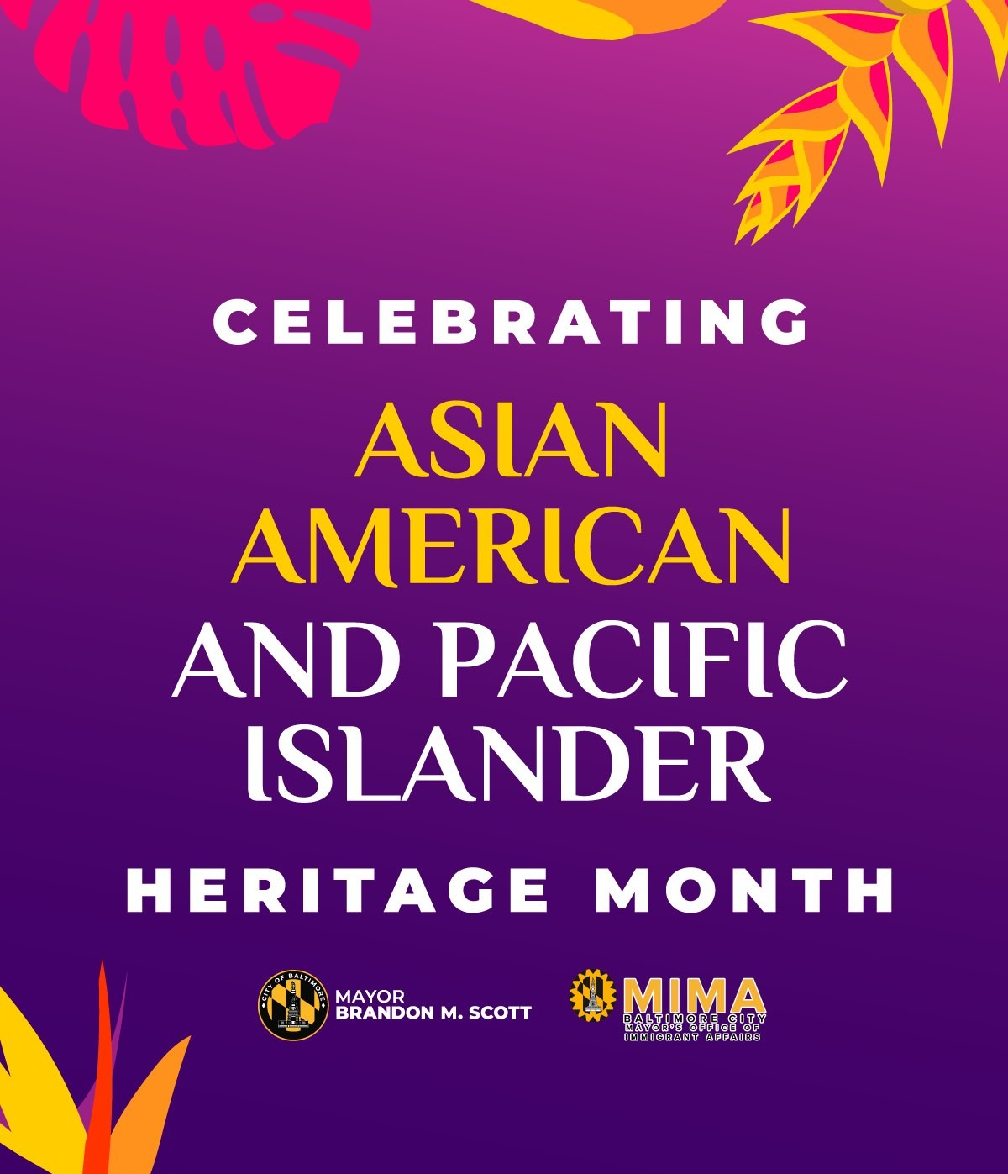
아시아계 미국인 및 태평양 섬 주민 유산의 달 기념하기

행복한 아시아계 미국인 및 태평양 섬 주민(AAPI) 유산의 달을 기원합니다! 이번 달에는 모든 볼티모어 시민들이 시간을 내어 우리 역사와 지역사회의 미래에서 아시아인, 아시아계 미국인, 태평양 섬 주민의 역할에 대해 생각해 볼 것을 권장합니다. 볼티모어 지역사회의 AAPI 구성원들은 예술가, 옹호자, 시 지도자, 의료 전문가, 사업주 등으로 활동해 왔으며 앞으로도 그들의 활동은 지속될 것입니다. 아시아계 미국인 및 태평양 섬 주민 유산의 달을 즐겁게 보내시길 바랍니다! 행사 부문에서 이번 달에 열리는 축제 행사를 확인하세요.

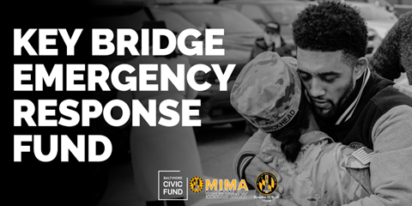

키 브리지 긴급 대응 기금 최신 소식
3월 26일 키 브리지가 붕괴된 직후, 볼티모어 시장 산하 이민자 사무소(MIMA)는 볼티모어 시민 기금(Civic Fund)을 통해 키 브리지 긴급 대응 기금을 마련했습니다. 이 기금의 주요 목적은 생존자와 피해자 가족이 직면한 재정적 부담을 덜어주는 것입니다. 이 기금은 5월 3일(금)까지 5,469건의 기부와 $787,382.33의 모금을 달성하는 등 압도적인 지지를 받았습니다. 어려운 시기에 유족들에게 베풀어주신 여러분의 관대함과 지원에 감사드립니다. 4월 18일부터 기본 생활비(임대료, 식료품, 공과금, 보육비, 송금 등)를 충당하기 위한 자금이 각 가정에 지급되기 시작했습니다. MIMA와 시민 기금은 기금이 소진될 때까지 유족을 계속 지원할 것입니다. 아래 표에서 이러한 자금이 어디에 사용되었는지 자세히 살펴보십시오.

장례 비용, 송환 및 이동 경비, 생활비, 식료품/식품, 의료, 주택 및 지출금/임대료 및 공과금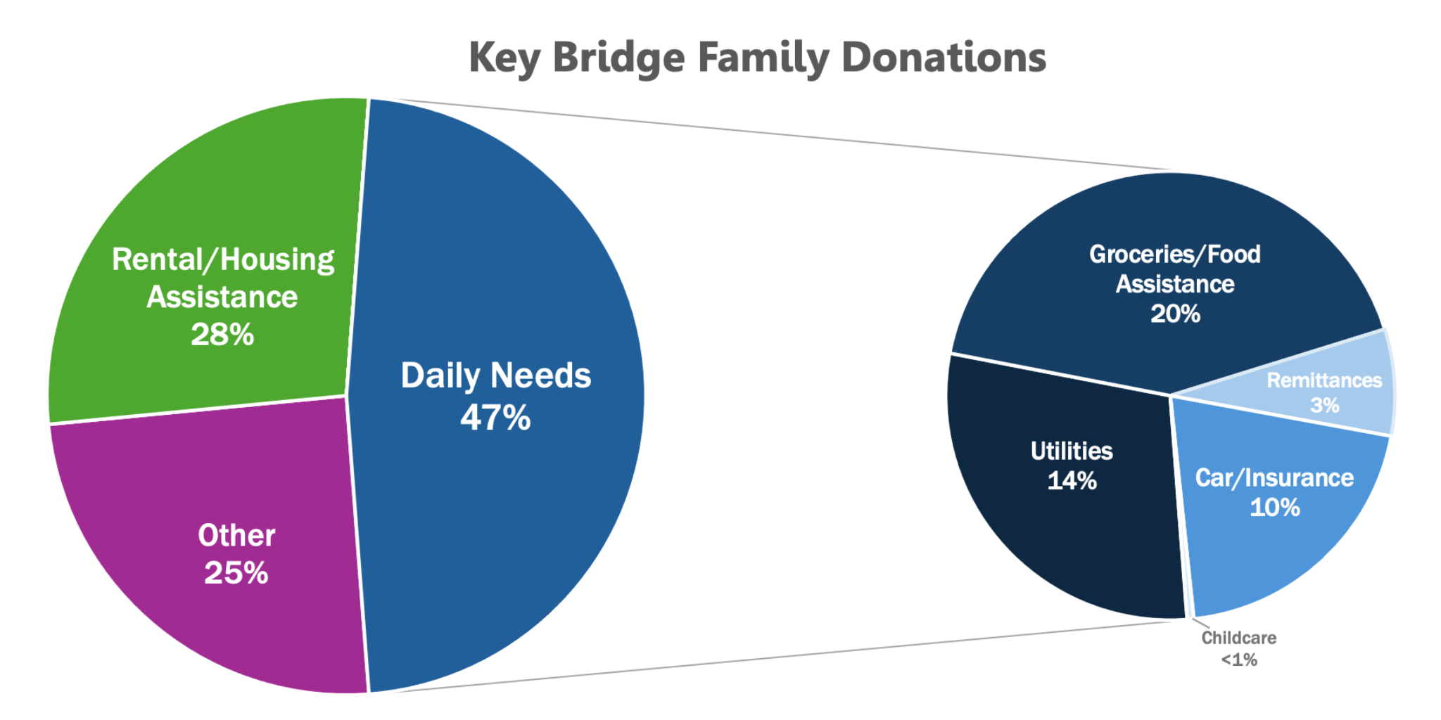

감사합니다!

MIMA와 시민 기금은해당 비극의 피해자들을 지원하는 5,469명의 기부자들의 공로를 인정하고자 합니다. 이 기부자들은 고난과 슬픔의 시기에 이웃을 향한 헌신과 배려를 보여주며 '볼티모어 스트롱'의 모범을 보여줬습니다. 아래에는 5월 1일 이전에 천달러 이상을 기부하고 자신의 이름이 공개되는 데 동의한 개인과 단체의 명단이 나와 있습니다. 여러분의 관대함과 성원에 감사드립니다!

$1,000 ~ $4,999
애니 뎀차크
마리아 앤더슨
양우석
조지 코르파지
데이트 챈들러
더치 커리지
미셸 프랫
마간 루스케
드와이트 바르톨로뮤
바바라 스티펠
제임스 채프먼
매튜 비에이라
세실 플레이머
티모시 손크란트
피터 카이슬러
아순시온 마르티네즈
린다 포맨
낸시 코도리
루이스 크리스토퍼
제니퍼 몰리나
$5,000 ~ $9,999
마크 딕슨
메릴랜드 케이프 재단
인덱스 애널리틱
오리올 옹호 자선 재단 주식회사
노바 가톨릭 공동체

$10,000 ~ $24,999
제임스 & 조이스 자일스 재단
클레이튼 베이커 신탁

$25,000 이상
메릴랜드 브랜드 매니지먼트
컨스텔레이션
컴캐스트
퍼피 러브

기부에 관심이 있으신 분은 볼티모어 시민 기금 웹사이트를 방문하세요. 키 브리지 긴급 대응 기금은 2024년 5월 31일까지 기부를받습니다. MIMA와 시민 기금은 이해관계자, 기부자 및 더 넓은 지역사회에 기금 사용에 대한 월별 소식을 제공하기 위해 최선을 다하고 있습니다.

키 브리지 자원
키 브리지 붕괴에 대한 대응이 계속됨에 따라 영향을 받은 이들을 위해 자원 공유하고 있습니다.
최신 보고서와 자원 목록을 보려면 https://emergency.baltimorecity.gov/francis-scott-key-bridge-collapse-updates를 방문하세요.
현재 진행 중인 이 문제에 대한 시장실의 대응 소식은 시장실의 보도 자료 페이지(https://mayor.baltimorecity.gov/news(https://mayor.baltimorecity.gov/news)에서도 확인 가능합니다.
또한 번역문을 개발에 소요되는 시간을 고려하여 영어 이외의 언어로 된 정보는 영어로 제공되는 정보와 약간 다를 수 있음을 유의하십시오.

볼티모어항 근로자 유지 프로그램
최근 프란시스 스콧 키 브리지 붕괴로 인한 경제적 영향에 대한 무어 주지사의 대응책의 일환으로 메릴랜드주 노동부는 볼티모어항 근로자 유지 프로그램을 수립했습니다. 근로자 유지 프로그램은 근로자의 고용 유지와 정리해고 방지를 위해 최대 20만 달러의 보조금을 지급하여 근로자 임금(근로자 1인당 최대 7천5백 달러)을 지급하고 보육 및 교통 등 근로자를 위한 지원 서비스를 보조할 수 있습니다. 지원 대상은 최대 5백명의 근로자를 고용하는 메릴랜드 소재 사업체, 노동조합, 무역 협회 또는 항만 운영 감소로 인해 사업 활동이 완전히 중단되거나 영향을 입은 기타 조직입니다. 지원 자료는 스페인어와 영어로 제공됩니다. 메릴랜드주 노동부 웹사이트에서 신청하세요.
항만 사업 임금 보조금
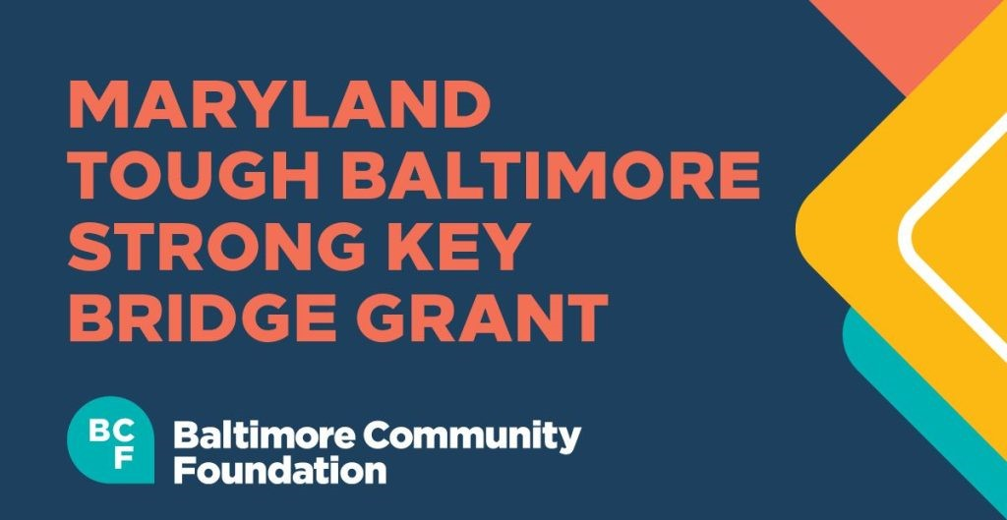
항만 사업체 임금 보조금 프로그램(POWSP)은 볼티모어 항구의 운영 감축으로 인해 직접적인 영향을 받은 해당 사업체에 보조금을 지급합니다. 이 프로그램의 목적은 항구가 완전히 재개될 때까지 기업이 직원을 유지할 수 있도록 하여 정리해고의 필요성을 최소화하거나 없애는 것입니다. 보조금은 상환할 필요는 없지만 본 약관에 명시된 적격 비용 조항을 준수해야 합니다. 4월 15일에 보조금 지급이 시작되었으며 https://moed.baltimorecity.gov/port-business-wage-subsidy-terms-and-conditions-0 모든 자금이 지급될 때까지 지속됩니다.

메릴랜드 터프 볼티모어 스트롱 키 브리지 기금 및 보조금
메릴랜드 터프 볼티모어 스트롱 키 브리지 기금은 3월 26일 키 브리지 참사 이후 볼티모어 주민과 그들을 돌보는 이들이 볼티모어의 복구와 회복에 기여할 수 있는 안전한 방법을 제공합니다. 자세한 정보 또는 기부는 볼티모어 지역사회 재단 키 브리지 긴급 기금을 방문하세요.
또한 볼티모어 지역사회 재단은 교량 붕괴로 영향을 입은 항만 근로자와 그 가족, 응급 구조대원과 그 가족, 주변 지역 사회를 지원하는 단체에 지원금을 지급하고 있습니다. 자세한 정보 또는 보조금 신청은 웹사이트에서 확인하세요.

2024년도 예비선거

메릴랜드주 대통령 예비선거에 투표할 계획이신가요? 가기 전에 알아야 할 몇 가지 필수 정보가 있습니다.. 대통령 예비선거일 및 투표소 운영은 2024년 5월 14일 오전 7시부터 오후 8시까지입니다. 선거일에 대면으로 투표하시려면 반드시 지정된 투표소에서 투표해야 합니다. 메릴랜드의 모든 사전 투표소는 장애인 유권자가 이용할 수 있도록 준비되어 있습니다. 투표에 대한 자세한 정보는 볼티모어시 선거관리위원회 웹사이트에서 추가 정보를 확인하세요.

본 사무소 새 소식
MIMA 법안 23-0438 최신 소식
5월 1일, MIMA의 체계화 법안인 법안 23-0438이 3차 독회를 거쳐 시의회에서 통과되었습니다. 5월 1일부로 이 법안은 스콧 시장에게 전달되었습니다. 이 법안이 서명되면 뉴욕시장 이민자 사무소(MIMA)가 공식적으로 설립됩니다. 공청회에 참석하고 우리를 대신하여 발언하고 계속해서 지원해 주신 모든 지역사회 협업체에게 감사드립니다. 여러분이 없었다면 불가능했을 것입니다. 볼티모어 시의회 입법 웹 사이트에서 이 법안의 진행 상황을 확인할 수 있습니다.

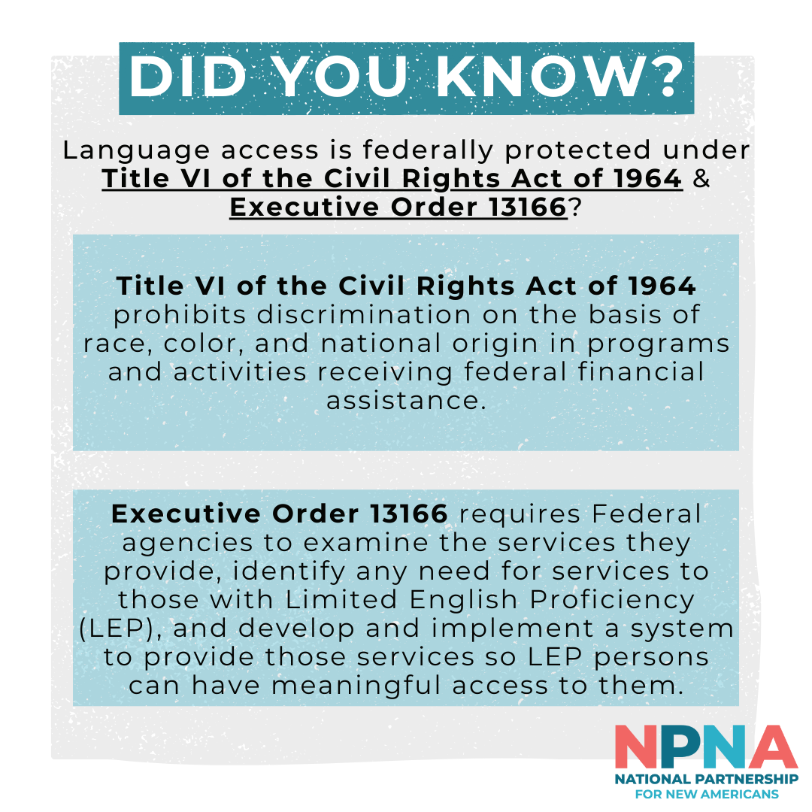
볼티모어시의 언어 정책 시행
4월은 언어 접근의 달로 소통, 포용성, 다양성의 힘을 기념하는 시기입니다. 이번 기념 행사는 비영어권 거주자나 영어 능력이 제한적인 분들께 더 많은 접근과 참여를 제공하고자 하는 시의 헌신의 상당한 발전과 맞물려 진행되었습니다. 4월에 MIMA는 볼티모어시의 최고 행정 책임자가 고시한 볼티모어시의 새로운 언어 접근 정책을 구현하기 위한 작업을 시작했으며 이는 2024년 4월 1일부터 시행됩니다. 이 정책은 대중에게 직접 서비스 또는 긴급 정보를 제공하는 시 기관이 1964년 민권법 제6장, 출신 국가에 따른 차별을 금지하는 제6장 규정, 2000년에 발표된 행정명령 13166 등 연방법에 따른 언어 접근 요건을 준수하도록 지시합니다. 이 정책은 전국의 다른 지방 정부에서 개발한 언어 접근 정책 및 법률을 모델로 삼았습니다. 실제로 이 정책에 따라 시 기관은 각 기관의 프로그램과 서비스에 대한 의미 있는 접근이 LEP 시민에게 제공되고 있는지 확인해야 합니다. 앞으로 몇 달 동안 MIMA는 도시 기관이 자체적인 종합적 언어 접근 계획을 개발하고 구현할 수 있도록 기술적 지원을 제공할 예정입니다.
브랜든 M. 스콧 시장, "도심 RISE 전략 실행 계획" 발표
"볼티모어는 이웃 동네로 구성된 도시이며 이웃 동네가 강해지려면 도심도 강해져야 합니다"라고 브랜든 M. 스콧 시장이 말했습니다. 브랜든 시장은 주민, 사업주, 비영리 단체 지도자들과 협력하여 볼티모어 도심의 활력을 증진하는 것을 목표로 하는 종합 계획을 수립했습니다.

코로나19 새 소식
생후 6개월 이상이면 누구나 최신 버전의 코로나19 백신 접종을 받을 수 있습니다. 최신 백신은 현재 가장 전염성이 강한 바이러스 변이에 대한 최상의 보호 기능을 제공합니다. 백신 접종은 건강보험이 적용되며, 건강보험이 없는 분들도 어린이와 성인을 위한 특별 프로그램을 통해 접종받을 수 있습니다. 이 링크를 사용하여 가까운 백신 접종소를 찾으세요.
- 건강 보험이 없는 경우, Bridge Access 프로그램을 사용하여 현지 CVS 또는 월그린 약국에서 무료로 백신을 접종받을 수 있습니다.
- 본인 또는 가족 구성원이 볼티모어시에 살고 있고 백신 접종을 위해 자택에서 외출할 수 없는 경우, (443)-984-8650으로 전화하여 가정 내 백신 접종 예약을 잡으세요
- CDC는 웹사이트에서 65개 언어로 최신 권장 백신 접종에 대한 정보를 제공합니다. 볼티모어시에서의 백신 접종에 대한 자세한 내용은 볼티모어시 보건부를 방문하십시오. 자택에서 백신 접종이 필요하신 경우 온라인으로 예약하시거나 443-984-8650으로 전화하십시오.

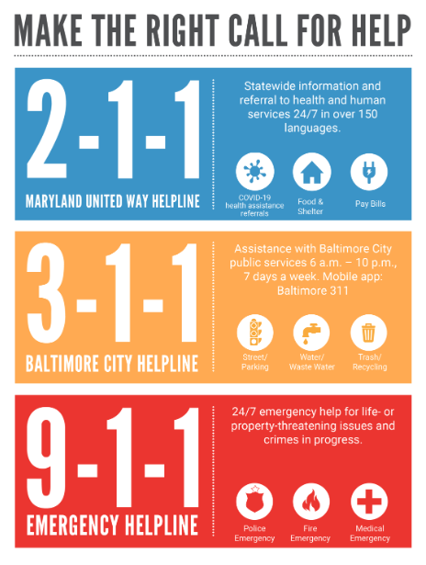
시립 서비스
볼티모어시 서비스 라인
211 메릴랜드는 메릴랜드 주에서 가장 포괄적인 보건 및 인적 서비스 자원 데이터베이스입니다.필요에 따라 211 데이터베이스에서 자원을 찾으세요. 볼티모어시 지역사회 조치 협업(BCCAP) 센터에 전화하세요. 공과금, 수도, 임대료 지원을 제공합니다. 다음 우편번호에 CAP 센터가 있습니다. 21213, 21212, 21215, 21225, 21224. CAP 센터와 그곳까지 가는 적절한 대중교통 경로를 찾아보세요.
311번은 볼티모어 시민, 사업체 및 방문객을 다양한 시립 서비스, 프로그램 및 정보에 연결해 드립니다. 311의 실시간 상담원 지원 전화 통화 또는 셀프 서비스 웹 또는 모바일 포털을 통해 문제 신고, 서비스 요청, 전에 제출한 서비스 요청 상태 확인, 화재 경보기 설치 요청 등 시립 프로그램 또는 행사에 관한 정보를 얻을 수 있습니다. 화재 경보기가 없으신가요? 볼티모어시 소방서에서 볼티모어시 거주자에게 화재 경보기와 설치를 무료로 제공한다는 사실을 알고 계셨나요? 3-1-1로 전화하여 설치 시점에 직접 계시기만 하면 됩니다. 소방서 직원이 방문하여 집의 모든 층에 10년 수명의 리튬 배터리 화재 경보기를 설치합니다.

언제 911에 신고해야 하나요? 생명을 위협하는 응급상황을 신고하려면 911에 전화하세요. 911에 전화할 때는 응급 상황의 유형(화재, 의료, 경찰)을 명시하고 질문에 대답할 준비를 하세요. 911에 비응급 상황이나 시 서비스를 요청하기 위해 전화하지 마십시오

견습을 통한 학습-시장 고용 개발 사무소
새로운 기술을 배우고 귀중한 경력을 쌓고 싶으신가요? 견습 프로그램을 통한 현장 실습을 고려해 보세요! 이 기회는 만 18세 이상의 볼티모어시 거주자를 대상으로 합니다. 이 기회에 참여하므로 이력서 구축에 도움이 되는 고수요 직업을 찾고 배우면서 돈을 벌 수 있습니다. 오늘 bit.ly/bmoreapprentice에서 지원하세요.

볼티모어 신규 미국인 접근성 연합 - 자원을 통한 발전
볼티모어 신규 미국인 접근성 연합은(BNAAC)는 MIMA가 이끄는 지역사회 조직[CASA, Esperanza Center, Southeast CDC 및 Global Refuge]의 그룹으로 볼티모어의 이민자 가족에게 공익 탐색을 제공합니다. 이에 해당되는 사람들은 의료 보험, 보충 영양 지원 프로그램(SNAP), 여성, 유아 및 아동을 위한 특별 영양 보충 프로그램(WIC), 현금 지원(TCA), 보육, 모두를 위한 수도 지원(Water4All) 등을 포함한 공공 혜택 신청에 대한 도움을 받을 수 있습니다. BNAAC 프로그램은 창시 후 볼티모어시 23개의 우편번호 지역의 2,510명의 주민 중 713명의 고객을 등록했습니다. 혜택 도우미들이 1,730건의 공공 혜택 신청서 작성을 도왔습니다. 본 프로그램은 현재 15개 이상의 언어로 혜택 탐색 지원을 제공합니다.
- 글로벌 피난처가 이제 고객을 받습니다!
  - 관심이 있으신 경우 443-365-0472로 전화하거나 문자 또는 WhatsApp 메시지로 연락하십시오
- 프로그램과 적격성에 대한 자세한 내용 확인 및 번역된 홍보물을 보시려면웹사이트를 방문하십시오.
- 아는 이를 해당 프로그램에 추천하려면 다음 양식을 사용하십시오.

이달의 새로운 소식?
브룩 E. 리어만 감사관, 이민과 메릴랜드 경제에 관한 새 보고서 발표
감사관실이 이민자가 메릴랜드의 노동력과 경제에 미치는 영향에 대한 새로운 보고서를 발표했습니다. 이 정책 요약본은 주의 경제 성과에 영향을 미치는 요인을 살펴보는 일련의 보고서 중 첫 번째 보고서입니다. 이 보고서는 이민자들이 메릴랜드의 인구 증가에 중요한 역할을 수행했으며 경제 번영과 성장에 있어 필수임을 강조합니다.

지금 FAFSA를 신청하세요! - 메릴랜드 아동 및 가족 성공 사무소

미국 교육부는 현재 연방 학생 지원금 무료 신청서(FAFSA)의 중대한 변경 사항을 시행하고 있습니다. 2024년 7월 1일부터 2025년 6월 30일까지 학생들은 대학 등록금에 대한 재정 지원을 신청하는 2024~25년도 FAFSA 양식을 작성할 수 있습니다. 이 신청서는 학생과 가족이 연방 보조금, 취업 지원금 및 대출을 포함한 연방 학자금 지원을 신청하는 데 요구됩니다. FAFSA 양식은 무료로 작성 및 제출할 수 있으며 학생들의 고고등 교육 학비 지불에 도움이 되는 가장 큰 재정 지원에 접근성을 제공합니다. 2024~2025년 FAFSA 양식의 변경 사항에 대한 소식은 www.studentaid.gov를 방문하십시오.

메릴랜드 주 주택 및 지역사회 개발부
MDHCD는 성장하는 메릴랜드의 과제를 해결하기 위해 지역사회 개발 계획을 통해 주택 소유를 장려하고 보존합니다. 메릴랜드주 주택담보대출 프로그램을 통해 수천 명의 메릴랜드주 가정이 내 집 마련이라는 아메리칸 드림을 실현할 수 있도록 지원했습니다. 가족, 지역사회, 사업체를 지원하는 프로그램 및 금융 해결책에 대한 자세한 내용을 알아보세요.

교육위원회 위원 모집-BCPS
볼티모어시 학교가 학교 위원으로 지원하고자 하는 후보자를 모집한다고 발표했습니다. 이제 지원이 가능합니다! 지원 마감일은 5월 20일입니다.

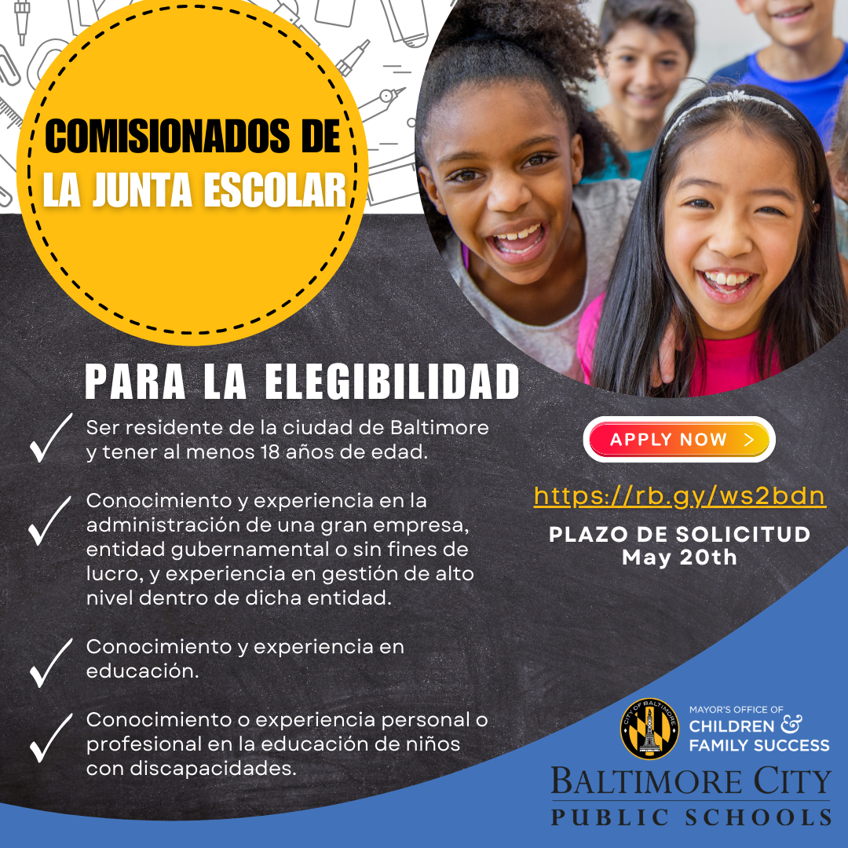
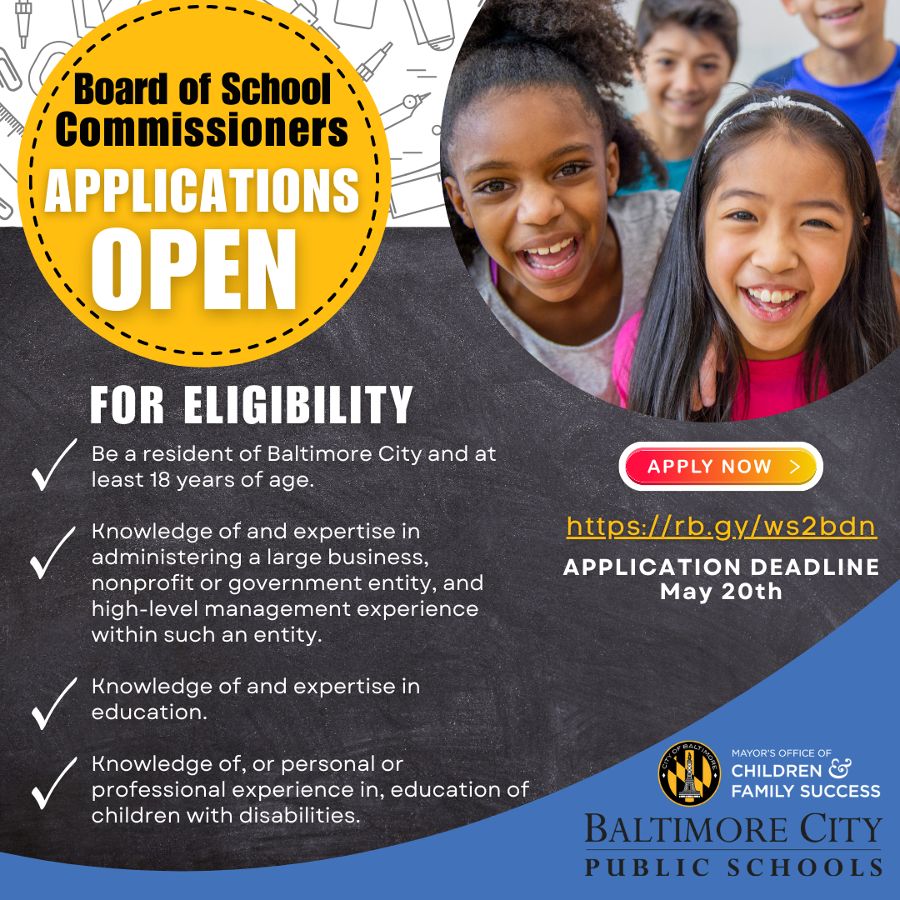

보조금/장학금 기회
게이츠 밀레니엄 장학생 프로그램-Maryland.Gov
게이츠 밀레니엄 장학생(GMS) 프로그램은 빌 & 멜린다 게이츠 재단의 보조금으로 운영되며, 우수한 아프리카계 미국인, 미국 인디언/알래스카 원주민, 아시아 태평양계 미국인, 히스패닉계 미국인 학생들에게 관심 있는 학문 분야의 학부 대학 교육을 이수할 기회를 제공하기 위해 1999년에 설립되었습니다.

국가적 사건
미국 이민국, 시민권 및 통합 보조금 프로그램 신청 기간 발표
2009년부터 USCIS 시민권 및 통합 보조금 프로그램은 이민자 지원 단체에 644개에 달하는 보조금을 통해 1억5천5백만 달러를 지원했습니다. 이 보조금 수혜자들은 41개 주와 컬럼비아 특별구에서 30만 명 이상의 이민자에게 시민권 준비 서비스를 제공했으며, USCIS는 양질의 시민권 및 통합 서비스 확대를 위해 최대 40개 단체에 2년간 각각 최대 30만 달러의 보조금을 지원할 예정입니다. 이 보조금은 합법적인 영주권자에게 시민권 교육과 귀화 신청 서비스를 모두 제공하는 공공 또는 비영리 단체에게 제공됩니다. 신청은 6월 21일 마감됩니다.

바이든-해리스 정권, DACA 수혜자의 건강 보험 접근성을 높이기 위한 정책 확정

미국 보건복지부는 아동 추방 유예 프로그램(DACA) 수혜자를 위한 의료 서비스 접근성을 확대했습니다.. 이제 해당 수혜자는 건강보험개혁법(ACA) 건강보험 마켓플레이스를 통해 적격 건강 보험(QHP)에 가입하거나 기본 건강 프로그램(BHP)을 통해 보험에 가입할 수 있습니다. 이를 통해 무보험인 최대 10만 명의 DACA 수혜자가 혜택을 받을 수 있습니다.

행사
신선한 도시락-볼티모어시 레크리에이션 및 공원부
매주 목요일 오후 12시부터 오후 4시까지 신선한 도시락을 무료로 받을 수 있는 기회를 놓치지 마세요! 3811 Park Heights Ave에 위치한 Plantation Park Heights Urban Farm으로 BCRP가 여러분과 친구들을 초대합니다. 이 행사는 누구나 참여할 수 있습니다. 달력에 날짜를 표시하고 추후 BCRP 신선 식품 행사 확인을 위해 행사 일정을 확인하세요!

여름 캠프 - BCRP
학년말이 빠르게 다가오고 있습니다. 캠프 볼티모어, B'More Summer Fun 및 다양한 특별 캠프가 볼티모어 전역에서 여름 활동을 제공할 예정입니다. 8주 동안 아이들이 재미 가득한 활동들을 즐길 수 있습니다. 모든 캠프 장소 및 등록 살펴보기
2024년도 아시아 북부
코리아타운, 예술 지구, 창작의 중심지로서 끊임없이 진화하고 있는 볼티모어의 찰스 노스와 스테이션 노스의 정체성을 기념합니다. 아시아 예술 문화 센터, 센트럴 볼티모어 파트너십 및 기타 여러 단체가 협력하여 AAPI 유산의 달과 볼티모어의 AAPI 공동체를 기념하기 위한행 한 달간의 뜻 깊은 행사와 미술 전시회를 준비했습니다. 토슨의 웹사이트에서 한 달 동안의 행사를 확인하세요.

볼티모어 창원시 자매도시 위원회 및 한인재단과 함께하는 역사적인 코리아타운 및 건조물 - 워싱턴 광역

조이 킴과 함께 찰스 노스 지역의 역사적인 코리아타운 건조물과 인기 맛집을 둘러보는 도보 투어를 경험해 보세요. 볼티모어 창원 자매도시 위원회 및 워싱턴 광역 한인 재단과 함께 진행합니다.
날짜: 5월 18일 토요일, 오후 2시~ 4시.
장소: 16 W North Ave

일본계 미국인 삽화가의 어린이 도서 그림

수상작 어린이 도서 삽화가인 멜리사 이와이와 케이티 야마사키의 상상 속 세계를 즐기면서 수감된 일본계 미국인 가족의 용기, 사랑, 적응령, 이민자 가족 간의 문화 간 공유, 그리고 다문화 선에서 영감을 받은 이야기에 대해 알아보세요. 어린이 복지, 문화 간의 이해와 치유, 평화를 지원해 주세요.
날짜: 2월 7일 ~ 5월 18일 (3월 17일 ~ 24일 휴무)
장소: 토슨 대학교 예술 센터, 아시아 예술 갤러리 코리도 비트린

영화 상영: 초여름(麦秋, 바쿠슈)

2차 세계대전 이후 사회 변화, 특히 세대 간 갈등, 젊은 여성(노리코)의 결혼 결정에 대한 가족의 개입, 독립에 대한 의지를 탐구하는 리드 헤슬러의 개인 소장품인 희귀한 1951년 고전 드라마 영화 상영을 즐겨보세요. 오즈 야스지로 감독. WBJC의 오랜 진행자인 리드 헤슬러가 주최합니다. 볼티모어 가와사키 자매도시 위원회(BKSCC) 및 TU 예술 커뮤니케이션 대학 학장실과 공동 개최합니다.
날짜: 5월 18일, 토요일, 오후 1시
장소: 토슨 대학교 예술 강의실, CA 2032
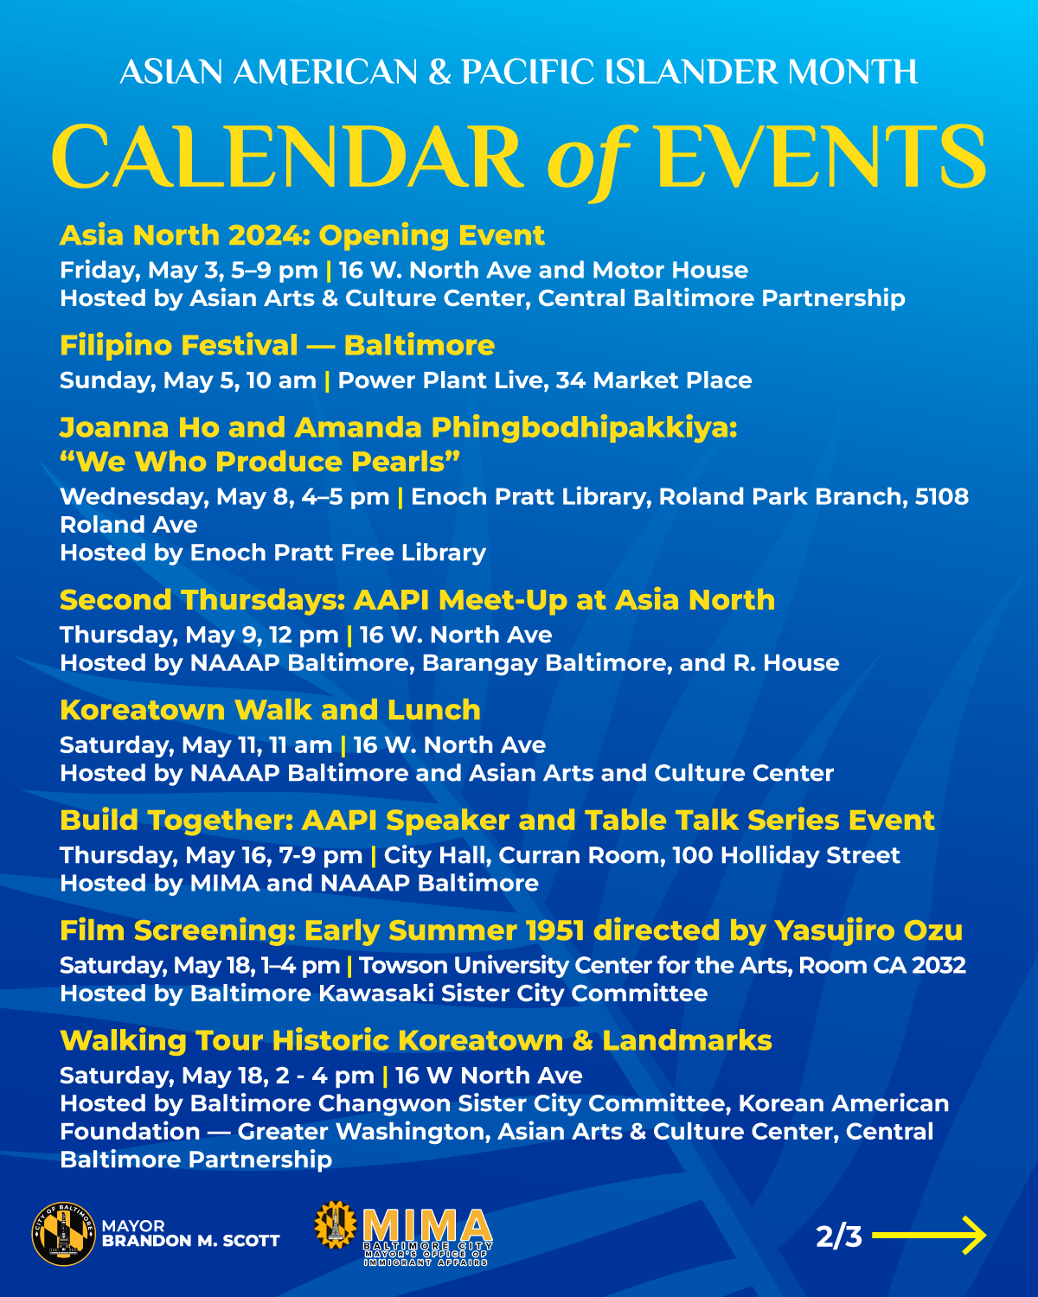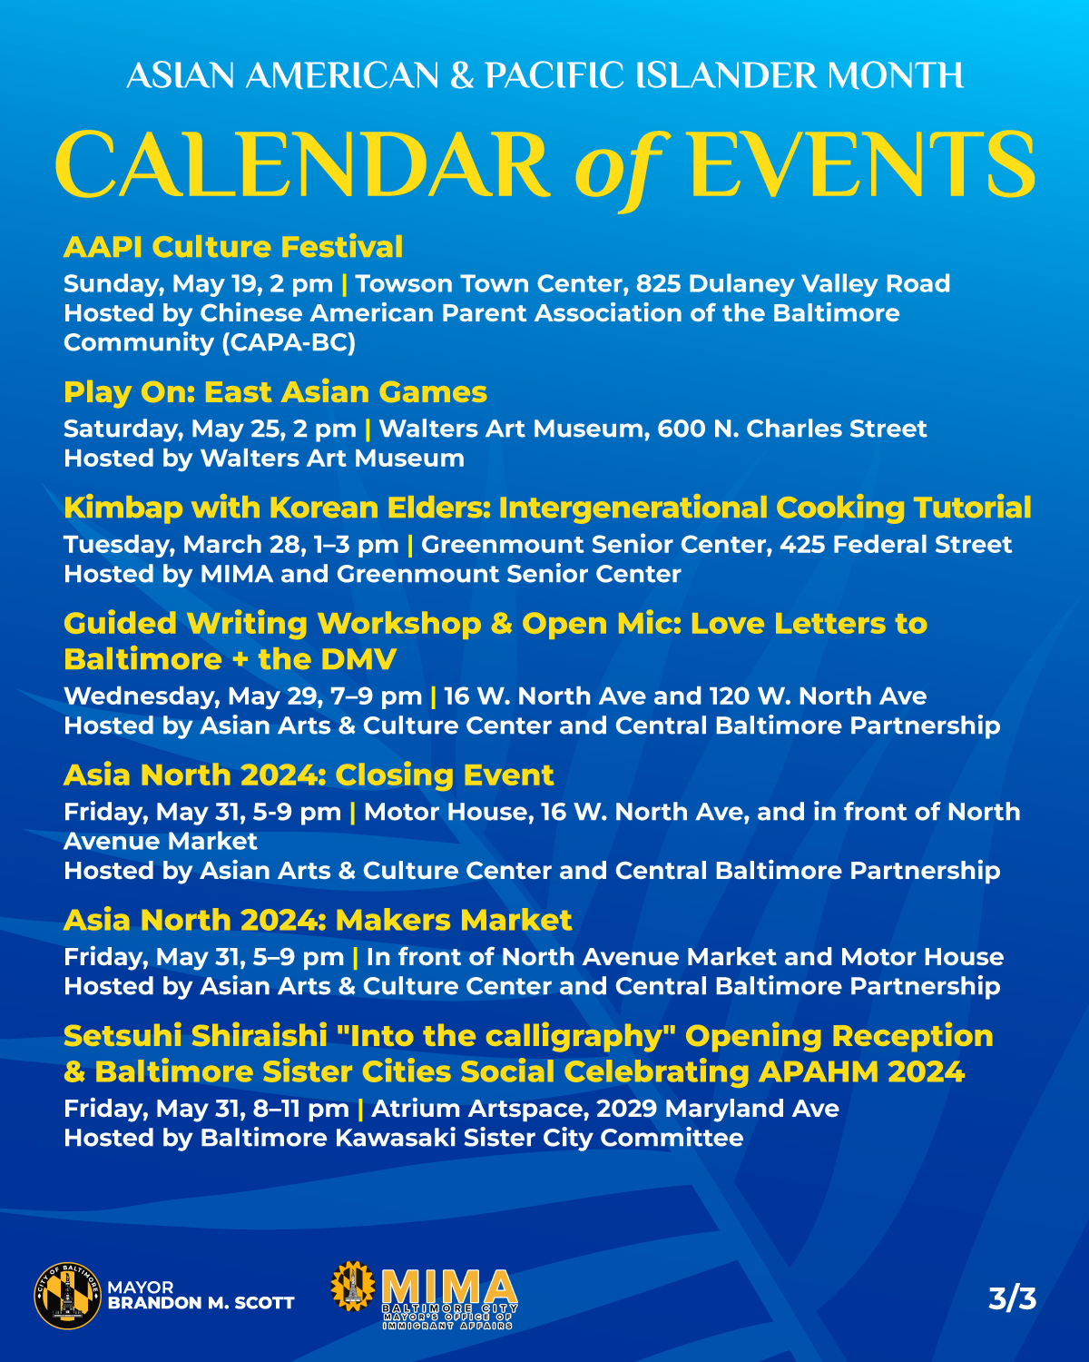
더 많은 AAPI 유산의 달 행사는 다음 그래픽을 참조하세요.

채용 기회
사회 정서 프로그램 책임자, United Way of Central Maryland

가족 서비스 관리자, United Way of Central Maryland

직장 개발 프로그램 관리자, Johns Hopkins Medicine

인력 개발 담당 이사, Johns Hopkins Medicine In Johns Hopkins Health System

트레이너 책임자, 복지부, 학습 및 개발과

다양한 구직, Johns Hopkins Medicine

부국장, 운영 책임자 V, 환경 관리 위원회

응급 서비스 직원, 시장실 노숙자 서비스실

피해자 서비스 감독관(SAPP) 보조금 서비스 전문가 IV(NCS), 순찰 및 지역 사회 치안국

농구 코치, 이슬람 리더십 기관

교사(동부 지역), 메릴랜드 주 정부

이중언어구사 프로그램 감독자, 청사진, 시장 고용 개발 사무소

이중언어구사 커리어 코치, 청사진, 보조금 서비스 전문가 II - MOED

이중언어구사 임상 보조원, 보조금 서비스 전문가 I - 보건부

운영 책임자 I, 협의회 회장 행정 보좌관

긴급 배차 담당자, 볼티모어 경찰서

BCIT 여름 인턴십, 보안 운영 및 엔지니어링

교통 유지 보수 작업자 II, 교통부

민원 접수 전문가, 프로그램 준법 감시인 I (NCS)- 형평성 및 민권 사무소

계산원 I, 공공사업부

9-1-1 교환원-소방서

포용보조 계절제, 레크리에이션 예술강사(NCS)- 볼티모어 시 레크리에이션 및 공원

사례 관리자, 가상 접수 및 배치, 미국 가톨릭 주교회의

관리자, 가상 접수 및 배치, 미국 가톨릭 주교회의

이민자 및 난민 공동체에 대한 최신 정보 및 자원을 계속 받으시겠습니까?

페이스북과 인스타그램에서 MIMA를 팔로우하세요!

이메일을 통해 월간 소식을 받아보거나 공지사항을 제안하시려면 이 양식을 제출하십시오.

